Contenido

Contenido 1
1 Modelo de Negocio 2
1.1 Introducción 2
1.1.1 Propósito 2
1.1.2 Definiciones, Acrónimos y Abreviaturas 2
2 Modelo de Casos de Uso del Negocio 3
2.1 Definición de Actores 3
2.2 Definición y Diagramas de Casos de Uso del Negocio 3
2.3 Especificación de Casos de Uso de Negocio 5
2.4 Descripción de Trabajadores 19

Modelo de Negocio

Introducción

Propósito
Este modelo de negocio tiene por finalidad detallar las particularidades del negocio para el cual se desarrollará el Software, en general se trata de centros comerciales tipo Shopping ó Mall. También incluye la definición de los procesos de negocio modelados.

Definiciones, Acrónimos y Abreviaturas

Las definiciones de todos los términos, acrónimos, y abreviaturas requeridos para interpretar adecuadamente el Modelo de Negocio son las siguientes:
Servicio: Se define como información enviada al cliente por medios electrónicos a los fines de ofrecerle promociones comerciales en algún local o bien permitirle el acceso a asistencias de compra como ser reserva previa de productos/servicios. En general se utilizará el término para referirse al servicio digital creado por un negocio del shopping.
Servicio Global: Se denominará Servicio Global a todo servicio definido por el área de marketing del shopping destinado de forma global a todos los consumidores. Los servicios globales pueden ser utilizados por varios o todos los locales del shopping dependiendo de lo deseado por el área de marketing del mismo.
Campaña (de publicidad): en el presente se refiere a campaña como todo esfuerzo de una negocio o el shopping en general por promocionar entre los clientes una línea particular de productos/servicios, por ejemplo una línea de ropa de otoño/invierno ó una línea de comida dietética.
Promoción: se define promoción como todo esfuerzo de una negocio o el shopping en general por fomentar entre los clientes la compra de productos/servicios de forma genérica sin estar relacionado con ninguna línea de servicios o productos en particular. Incluimos en esta denominación el trabajo de marketing general realizado para mejorar la relación negocio-cliente, la fidelización de clientes, etc.
Categoría de Servicios: Define una clasificación para los servicios de manera que puedan presentarse ordenados al cliente. Ej: ropa, entretenimientos, música, comida, etc.
Comercio Adherido: refiere al comercio habilitado para publicar servicios a los clientes.
Servicio Elegido: Refiere al servicio tomado por un usuario y puede referirse al producto de un comercio en particular o bien a servicios globales de alcance en todo el shopping.
Preferencias: Las preferencias es la información de los servicios que ha usado el cliente o bien las categorías de servicios que resultan de su interés.

Modelo de Casos de Uso del Negocio

Definición de Actores

Nombre del Actor | Descripción | Tipo
Cliente | Toda persona que ingresa al espacio del centro comercial y que es portadora de algún equipo móvil de comunicación (Notebook, PDAs, etc.). | Concreto

Definición y Diagramas de Casos de Uso del Negocio
Los casos de uso de negocio dan soporte al proceso de definición, ejecución y control de estrategia publicitaria. Se listan a continuación los casos de uso de negocio definidos que serán soportados por el sistema de información mediante la creación de una plataforma de servicios y promociones. Por último, cada uno de los casos de uso de negocio se describirá funcionalmente:
Nro. de CU | Nombre del Caso de Uso
1 | Diseñar campaña del Negocio
2 | Definir promoción del Negocio
3 | Estudiar hábitos de consumo de los clientes del Negocio
4 | Analizar los resultados de la campaña del Negocio
5 | Adherir a los sistemas de marketing del shopping
6 | Consumir servicio
7 | Inscribir cliente
8 | Definir preferencias
9 | Diseñar campaña del Shopping
10 | Definir promoción del Shopping
11 | Estudiar hábitos de consumo de los clientes del Shopping
12 | Analizar los resultados de la campaña del Shopping
13 | Administrar Seguridad
14 | Realizar Respaldos

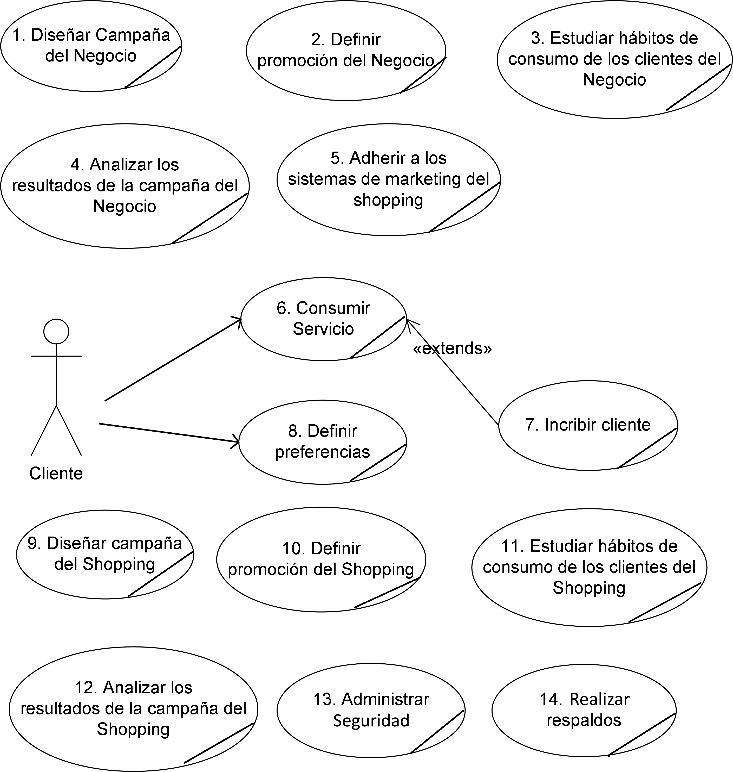

Especificación de Casos de Uso de Negocio

Nombre del Use Case: Diseñar campaña del Negocio | Nro. de Orden: 1
Actor Principal: No aplica | Actor Secundario: No aplica
Tipo de Use Case: ☑ Concreto ◻Abstracto
Prioridad: ☑ Esencial ◻ Útil ◻ Deseable
Complejidad: ◻ Muy Complejo ◻ Complejo ☑ Medio ◻ Simple ◻ Muy Simple
Objetivo: Diseñar una campaña de publicidad (para una línea de servicios/productos), incluyendo los anuncios que se emitirán, cuándo y dónde.
Descripción:
- El UC comienza cuando el encargado del negocio desea diseñar una campaña destinada al público consumidor.
- El encargado del negocio define la línea de productos/servicios, el segmento de mercado al que se apuntará, las fechas de emisión, los medios de comunicación utilizados.
- Se definen los objetivos que deberían cumplirse al terminar la campaña.
- Se diseña el formato de los servicios a ofrecer a los clientes con el fin de cumplir con los objetivos de la campaña y se establecen los períodos en los cuales se encontraran activos dichos servicios.
- Se comprueba si los servicios diseñados serán sólo servicios particulares del negocio y es así.
  - Algunos servicios se integran con las campañas del shopping
    - El encargado del negocio se comunica con el encargado de marketing del shopping para que coordine la integración de las publicidades necesarias dentro de los servicios globales.
- El encargado del negocio registra los servicios de la campaña en el sistema y los publica.
- Fin del UC.

Observaciones: No aplica

Nombre del Use Case: Definir promoción del Negocio | Nro. de Orden: 2
Actor Principal: No aplica | Actor Secundario: No aplica
Tipo de Use Case: ☑ Concreto ◻ Abstracto
Prioridad: ☑ Esencial ◻ Útil ◻ Deseable
Complejidad: ◻ Muy Complejo ◻ Complejo ☑ Medio ◻ Simple ◻ Muy Simple
Objetivo: Establecer un conjunto de promociones que se le ofrecerán al cliente con el fin de mejorar la relación negocio/consumidor.
Descripción:
- El UC comienza cuando el encargado del negocio desea ofrecer promociones a los clientes.
- El encargado del negocio define el formato de las promociones que se le brindará al cliente (ya sean descuentos, acumulación de puntos, posibilidad de reservas, catálogos, etc.) y el plazo de duración de las promociones.
- Se definen los objetivos que deberían cumplirse al terminar la promoción.
- Se diseña el formato de los servicios a ofrecer de forma que se ajusten a lo planificado para las promociones.
- Se comprueba que los servicios diseñados no requieran integración con otros servicios generales del shopping y es así.
  - Se requiere que al menos un servicio se integre con servicios globales del shopping.
    - El encargado del negocio coordina con el encargado de marketing del shopping la inclusión de sus promociones en estos servicios globales.
- El encargado del negocio registra los servicios en el sistema y los publica.
- Fin del UC.

Observaciones: No aplica

Nombre del Use Case: Estudiar hábitos de consumo de los clientes del Negocio | Nro. de Orden: 3
Actor Principal: No aplica | Actor Secundario: No aplica
Tipo de Use Case: ☑ Concreto ◻ Abstracto
Prioridad: ☑ Esencial ◻ Útil ◻ Deseable
Complejidad: ◻ Muy Complejo ◻ Complejo ☑ Medio ◻ Simple ◻ Muy Simple
Objetivo: Analizar estadísticamente las compras y el uso de los servicios establecidos para las campañas/promociones.
Descripción:
- El UC comienza cuando el encargado del negocio desea saber cómo se caracterizan las compras y gustos de los consumidores.
- El encargado del negocio recolecta información de compras de sus propios sistemas transaccionales.
- El encargado del negocio consulta el sistema de servicios por información estadística sobre la utilización de los servicios publicados para la realización de campañas/promociones.
- Recopilando toda la información la analiza con herramientas estadísticas para encontrar tendencias explotables.
- Fin del UC.

Observaciones: No aplica

Nombre del Use Case: Analizar los resultados de la campaña del Negocio | Nro. de Orden: 4
Actor Principal: No aplica | Actor Secundario: No aplica
Tipo de Use Case: ☑ Concreto ◻ Abstracto
Prioridad: ☑ Esencial ◻ Útil ◻ Deseable
Complejidad: ◻ Muy Complejo ◻ Complejo ☑ Medio ◻ Simple ◻ Muy Simple
Objetivo: Analizar el cambio en los hábitos de consumo de los clientes, luego de una campaña publicitaria.
Descripción:
- El UC comienza cuando una campaña ha finalizado y se desea conocer sus resultados.
- El encargado del negocio obtiene toda la información estadística sobre el uso de los servicios establecidos para la campaña por parte de los clientes, donde se delinean los servicios más accedidos y utilizados por los clientes además de los productos/servicios de la campaña que más atención de los clientes se llevan.
- El encargado del negocio compara los resultados obtenidos con lo esperado al principio de la campaña.
- Fin del UC.

Observaciones: No aplica

Nombre del Use Case: Adherir a los sistemas de marketing del shopping |  | Nro. de Orden: 5
Actor Principal: No aplica | Actor Secundario: No aplica
Tipo de Use Case: ☑ Concreto ◻ Abstracto
Prioridad: ☑ Esencial ◻ Útil ◻ Deseable
Complejidad: ◻ Muy Complejo ◻ Complejo ☑ Medio ◻ Simple ◻ Muy Simple
Objetivo: Incorporarse a la estrategia de marketing del shopping.
Descripción:
- El UC comienza cuando el encargado del negocio desea incorporarse a la estrategia de publicidad del shopping usando servicios electrónicos.
- El encargado del negocio determina junto con los dueños/gerencia el nivel de participación del negocio en el sistema de servicios del shopping.
- El encargado del negocio no desea adaptar sus sistemas para explotar completamente el sistema de servicios del shopping, deseando solo exponer los elementos de su sistemas que permitan su uso.
  - El encargado del negocio decide tener una fuerte participación y explotar todas las ventajas de los servicios electrónicos.
    - El encargado del negocio gestiona con el personal técnico los cambios requeridos en los sistemas del negocio para adherir al sistema de servicios del shopping en línea y poder diseñar sus propios servicios y almacén de datos.
- El personal técnico del negocio realiza los cambios requeridos en los sistemas del negocio para adherir al sistema de servicios del shopping.
- Fin del UC.

Observaciones: No aplica
Glosario:
Almacén de Datos: componente de software que posee una estructura definida con el fin de guardar los datos a manejar por los servicios del negocio.

Nombre del Use Case: Consumir servicio |  | Nro. de Orden: 6
Actor Principal: Cliente | Actor Secundario: No aplica
Tipo de Use Case: ☑ Concreto ◻ Abstracto
Prioridad: ☑ Esencial ◻ Útil ◻ Deseable
Complejidad: ◻ Muy Complejo ◻ Complejo ☑ Medio ◻ Simple ◻ Muy Simple
Objetivo: Usar algún servicio o beneficio.
Descripción:
- El UC comienza cuando el cliente desea utilizar algún servicio provisto por un negocio o el shopping.
- Se verifica que el cliente esté inscripto, y lo está.
  - El cliente no está inscripto
    - Se invoca al UC 7 (Inscribir cliente).
- El cliente utiliza los servicios de su interés en su dispositivo móvil (por ejemplo, reservas anticipadas para entradas al cine, descuentos en artículos, etc.).
- Fin del UC.

Relaciones: UC 7: Inscribir Cliente (extendido)
Observaciones: No aplica

Nombre del Use Case: Inscribir cliente |  | Nro. de Orden: 7
Actor Principal: Cliente | Actor Secundario: No aplica
Tipo de Use Case: ☑ Concreto ◻ Abstracto
Prioridad: ☑ Esencial ◻ Útil ◻ Deseable
Complejidad: ◻ Muy Complejo ◻ Complejo ☑ Medio ◻ Simple ◻ Muy Simple
Objetivo: Inscribir un cliente dentro de los usuarios de un servicio.
Descripción:
- El UC comienza cuando es llamado por el UC 6 (Consumir servicio) o cuando el cliente informado por medio de algún tipo de publicidad se entera de los servicios ofrecidos por el shopping y sus negocios y desea adherir al sistema.
- El cliente se dirige a uno de los stands de atención al cliente del shopping.
- El cliente solicita su adherencia al sistema de servicios en su dispositivo móvil.
- El cliente tiene un dispositivo móvil adecuado.
  - El cliente no posee un dispositivo adecuado
    - Se le informa de esto al cliente.
    - Se cancela el caso de uso.
- El empleado de atención al cliente del shopping inscribe los datos del cliente en el sistema e instala el software en el dispositivo del cliente.
- El cliente ingresa al sistema y comienza a utilizar servicios.
- Fin del UC.

Relaciones: UC 6 Consumir Servicio (lo extiende)
Observaciones: No aplica

Nombre del Use Case: Definir preferencias |  | Nro. de Orden: 8
Actor Principal: Cliente | Actor Secundario: No aplica
Tipo de Use Case: ☑ Concreto ◻ Abstracto
Prioridad: ◻ Esencial ☑ Útil ◻ Deseable
Complejidad: ◻ Muy Complejo ◻ Complejo ◻ Medio ☑ Simple ◻ Muy Simple
Objetivo: Establecer los gustos y preferencias por clases de servicios/productos.
Descripción:
- El caso de uso comienza cuando el cliente desea indicar cuáles son sus gustos y preferencias de servicios/productos.
- El cliente ingresa a la opción adecuada en su dispositivo.
- El cliente elige de una lista los conceptos que más le interesan.
- Fin del UC.

Observaciones: No aplica

Nombre del Use Case: Diseñar campaña del Shopping | Nro. de Orden: 9
Actor Principal: Encargado Marketing del Shopping | Actor Secundario: No aplica
Tipo de Use Case: ☑ Concreto ◻ Abstracto
Prioridad: ☑ Esencial ◻ Útil ◻ Deseable
Complejidad: ◻ Muy Complejo ◻ Complejo ☑ Medio ◻ Simple ◻ Muy Simple
Objetivo: Diseñar una campaña de publicidad (para una línea de servicios/productos), incluyendo los anuncios que se emitirán, cuándo y dónde de forma global para todo el shopping.
Descripción:
- El UC comienza cuando el encargado de marketing del shopping desea diseñar una campaña destinada al público consumidor.
- El encargado de marketing del negocio define la línea de productos/servicios, el segmento de mercado al que se apuntará, las fechas de emisión, los medios de comunicación utilizados.
- Se definen los objetivos que deberían cumplirse al terminar la campaña.
- Se diseña el formato de los servicios a ofrecer a los clientes con el fin de cumplir con los objetivos de la campaña y se establecen los períodos en los cuales se encontraran activos dichos servicios.
- El encargado de marketing del shopping registra los servicios de la campaña en el sistema y los pública.
- El encargado de marketing del shopping informa a todos los negocios (que se ajusten al tipo de producto/servicio de la campaña) de la disponibilidad del servicio global y pregunta por la adherencia de estos a la campaña.
- El encargado de marketing del shopping coordina los datos relativos a la campaña con cada encargado de negocio y son ingresados al sistema.
- Fin del UC.

Observaciones: No aplica

Nombre del Use Case: Definir promoción del Shopping | Nro. de Orden: 10
Actor Principal: No aplica | Actor Secundario: No aplica
Tipo de Use Case: ☑ Concreto ◻ Abstracto
Prioridad: ☑ Esencial ◻ Útil ◻ Deseable
Complejidad: ◻ Muy Complejo ◻ Complejo ☑ Medio ◻ Simple ◻ Muy Simple
Objetivo: Establecer un conjunto de promociones que se le ofrecerán al cliente con el fin de mejorar la relación negocio/consumidor de forma global al shopping.
Descripción:
- El UC comienza cuando el encargado de marketing del shopping desea ofrecer promociones a los clientes.
- El encargado de marketing del shopping define el formato de las promociones que se le brindará al cliente (ya sean descuentos, acumulación de puntos, posibilidad de reservas, catálogos, etc.) y el plazo de duración de las promociones.
- Se definen los objetivos que deberían cumplirse al terminar la promoción.
- Se diseña el formato de los servicios globales a ofrecer de forma que se ajusten a lo planificado para las promociones.
- El encargado de marketing del shopping registra los servicios globales en el sistema y los pública.
- El encargado de marketing del shopping informa a todos los negocios de la disponibilidad del servicio global de promoción y pregunta por la adherencia de estos a dichos servicios globales.
- El encargado de marketing del shopping coordina los datos relativos a la promoción con cada encargado de negocio y son ingresados al sistema.
- Fin del UC.

Observaciones: No aplica

Nombre del Use Case: Estudiar hábitos de consumo de los clientes del Shopping | Nro. de Orden: 11
Actor Principal: No aplica | Actor Secundario: No aplica
Tipo de Use Case: ☑ Concreto ◻ Abstracto
Prioridad: ☑ Esencial ◻ Útil ◻ Deseable
Complejidad: ◻ Muy Complejo ◻ Complejo ☑ Medio ◻ Simple ◻ Muy Simple
Objetivo: Analizar estadísticamente las compras y el uso de los servicios establecidos para las campañas/promociones globales del shopping.
Descripción:
- El UC comienza cuando el encargado de marketing del shopping desea saber cómo se caracterizan las compras y gustos de los consumidores.
- El encargado de marketing del shopping recolecta información de compras de los negocios que estén interesados en colaborar con el estudio.
- El encargado de marketing del shopping consulta el sistema de servicios por información estadística sobre la utilización de los servicios globales publicados para la realización de campañas/promociones.
- Recopilando toda la información la analiza con herramientas estadísticas para encontrar tendencias explotables.
- Se comparten los resultados con los negocios que colaboraron con el estudio.
- Fin del UC.

Observaciones: No aplica

Nombre del Use Case: Analizar los resultados de la campaña del Shopping | Nro. de Orden: 12
Actor Principal: No aplica | Actor Secundario: No aplica
Tipo de Use Case: ☑ Concreto ◻ Abstracto
Prioridad: ☑ Esencial ◻ Útil ◻ Deseable
Complejidad: ◻ Muy Complejo ◻ Complejo ☑ Medio ◻ Simple ◻ Muy Simple
Objetivo: Analizar el cambio en los hábitos de consumo de los clientes, luego de una campaña publicitaria global del shopping.
Descripción:
- El UC comienza cuando una campaña global ha finalizado y se desea conocer sus resultados.
- El encargado de marketing del shopping obtiene del sistema toda la información estadística sobre el uso de los servicios globales establecidos para la campaña por parte de los clientes donde se delinean los servicios globales más accedidos y utilizados por los clientes además de los productos/servicios de la campaña que más atención de los clientes se llevan.
- El encargado de marketing del shopping compara lo obtenido con lo esperado al principio de la campaña.
- Fin del UC.

Observaciones: No aplica

Nombre del Use Case: Administrar seguridad | Nro. de Orden: 13
Actor Principal: No aplica | Actor Secundario: No aplica
Tipo de Use Case: ☑ Concreto ◻ Abstracto
Prioridad: ☑ Esencial ◻ Útil ◻ Deseable
Complejidad: ◻ Muy Complejo ◻ Complejo ☑ Medio ◻ Simple ◻ Muy Simple
Objetivo: Administrar los usuarios, los grupos a los que pertenecen, y los permisos que tienen para realizar acciones.
Descripción:
- El UC comienza cuando el empleado de IT del shopping desea administrar la seguridad del sistema en cuanto al nivel de acceso a las funciones del mismo.
- El empleado de IT desea administrar los usuarios.
  - El empleado de IT desea administrar los permisos de un grupo.
    - El empleado de IT agrega, modifica o elimina los permisos asignados a un grupo, permitiendo o no la ejecución o acceso a la tarea u objeto.
    - Fin del UC
  - El empleado de IT desea administrar los grupos.
    - El empleado de IT agrega, modifica, o elimina los grupos que correspondan.
    - Fin del caso de uso.
- El empleado de IT agrega, modifica, o elimina los usuarios que correspondan.
- Fin del UC.

Observaciones: No aplica

Nombre del Use Case: Realizar Respaldos | Nro. de Orden: 14
Actor Principal: No aplica | Actor Secundario: No aplica
Tipo de Use Case: ☑ Concreto ◻ Abstracto
Prioridad: ☑ Esencial ◻ Útil ◻ Deseable
Complejidad: ◻ Muy Complejo ◻ Complejo ☑ Medio ◻ Simple ◻ Muy Simple
Objetivo: Garantizar el estado correcto del sistema mediante la creación y restauración de piezas de información capaces de ello.
Descripción:
- El UC comienza una vez cada 7 días, los martes a la noche.
- El empleado de IT del shopping utiliza la herramienta de resguardo de datos provista por la base de datos SQL Server.
- El empleado de IT del shopping utiliza la herramienta de resguardo de configuración de Internet Information Server.
- Se realiza una copia física de la información, que quedará a resguardo en el shopping, y una copia lógica en un repositorio de archivos con ubicación en Buenos Aires.
- Fin del UC.

Observaciones: No aplica

Descripción de Trabajadores
